ЖШС «Жас Батыр Атырау» балабақшасы

№2 Ата- аналар жиналысы
Тақырыбы: «Ойын арқылы оқыту»
«Тұлпар» ересек тобы
Күні:28 .02.2024ж
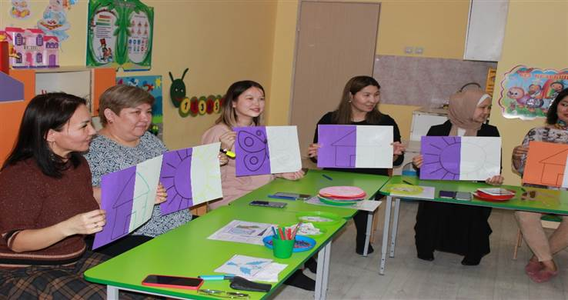
Тәрбиеші: Найманова Г.Х.

Атырау қаласы 2024

Мақсаты: Мектеп жасына дейінгі балаларды дамытуда ойынның маңыздылығын айқындау
1. Амандасу. «Табан іздері»
Күн тәртібінде қаралған мәселелер:
- Танысу, ата –аналармен амандасу
Табан іздері арқылы көңілді әуенмен топқа кіру.
Амандасу: Құрметті ата- аналар бүгінгі «Тұлпар» тобында болғалы отырған «Ойын арқылы оқыту» атты жиналысымызға қош келдіңіздер. Сонымен қатар бүгінгі көктемнің алғашқы күні 1-ші Наурыз Алғыс айту күнімен құттықтаймын.
1.Баяндама: «Бала Ойын арқылы оқыту»
2. 1. Күн тәртібі; слайд.
3. Оқу іс –әрекетіндегі ойындар фото көрмесі.
4. «Ойнайықта, ойлайық»
5.Тренинг. Ойындар.
6. «Суретті жалғастыру»
5.Қортынды.
Біздің топта бала саны 25 бала. Оның 13- ұл бала, 12- қыз бала. Балаларымыз жақсы, тәртіпті ,ұйымдыстырылыған оқу іс- әрекетіне белсене қатысады, ойындарға қызығушылық артады.
Ұйымдастырылған оқу іс қызметінде дене шынықтыру, көркем әдебиет, сөйлеуді дамыту, қарапайым математика, қоршаған орта, жәнеде шығармашылық сурет салу, жапсыру, мүсіндеу, музыка оқу қызметі болады.
1.Күн тәртібінде балаларды таңертен 8-00-ден 8-30 – ға дейін қабылдаймыз, 8-30- дан кешігуге болмайды. Ертеңгілік жаттығу, таңғы ас, 9-10 да ұйымдастырылған іс – әрекетіміз басталады.
Балалардың киімінің талапқа сай болуы.
балабақшадан себепсіз қалмау, қалған жағдайда ескерту, медбикеге анықтама әкелу қажет.
2.Ойын арқылы оқу іс – әрекет фото көрме.
Слайд арқылы балалардың оқу- іс әретіндегі ойындар,сюжеттік ойындар,қимылды ойындар,дидактикалық материалдармен таныстыру.
3.«Ойнайықта ойлайық»
Ата- аналарға әртүрлі ойындарды ұсына отырып, олармен ойын ойнатылды. Оның ішінде дидактикалық ойындар: «Көлеңкесін табу», «Сандарды орналастыру», «Жыл мезгілдерінің құбылыстарын орналастыру », «Луллия шеңбері», «Азығын табу», «Фонарик» ойындары ұсынылды.
Ата- аналар қызығушылықпен берілген тапсырмаларды ойын арқылы орындап шықты.
4.Тренинг. «Кім епті»
Шарты: Бір қолдың көмегімен,екінші қолды артқа ұстап, таяқша арқылы себеттегі допты, келесі себетке топ болып тасу.
Мақсаты: Топпен жұмыс жасауға, ауыз біршілікке тәрбиелеу.
5. «Суретті жалғастыр»
Шарты: Суреттерді сол қолымен жалғастыру.
Мақсаты: Берілген суреттерді сол қолымен жалғастыру арқылы ой- өрісін кеңейту.Балалардың шығармашылық қиялын дамыту.
6. (Қорытындылау) . Сауалнама.

.
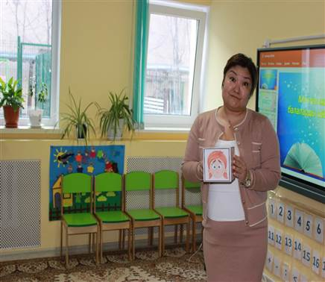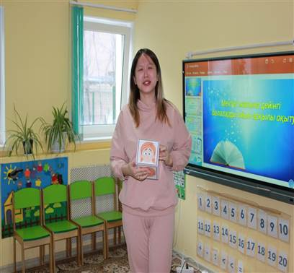
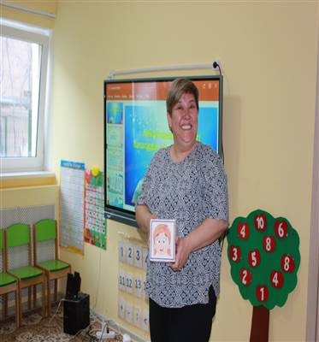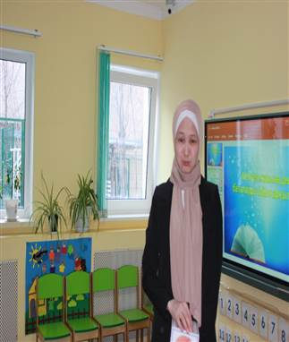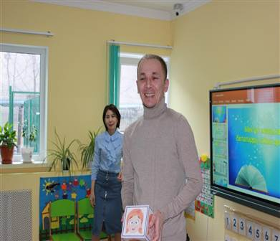
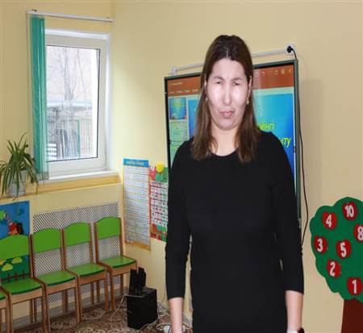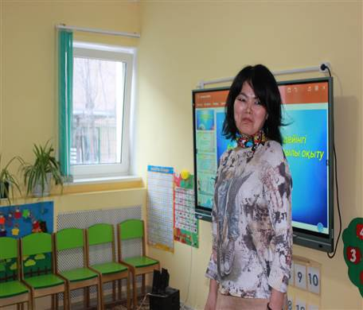
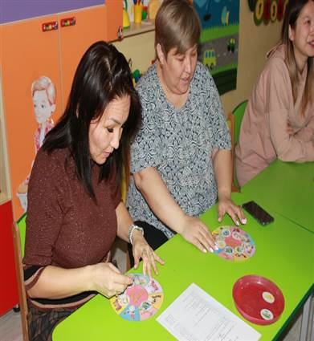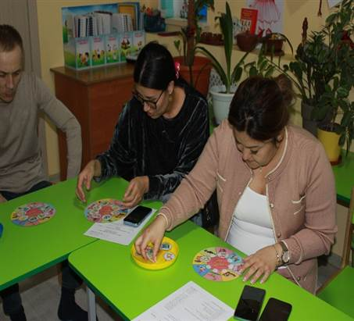
Луллия шеңбері
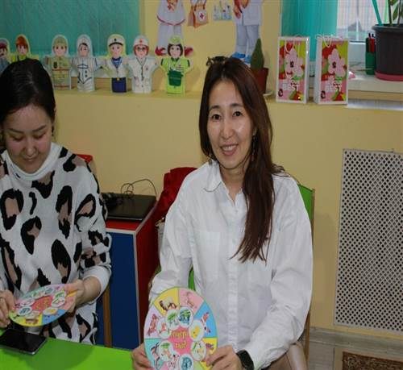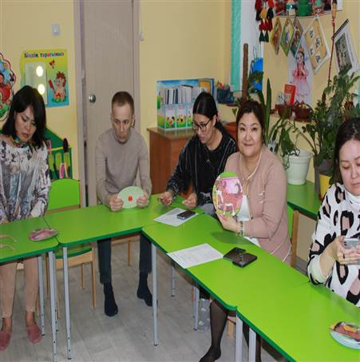

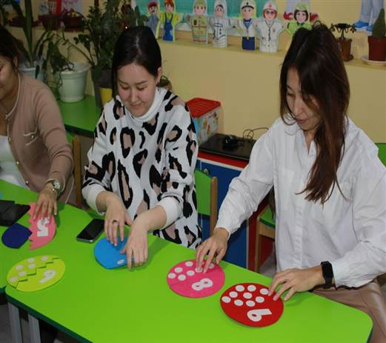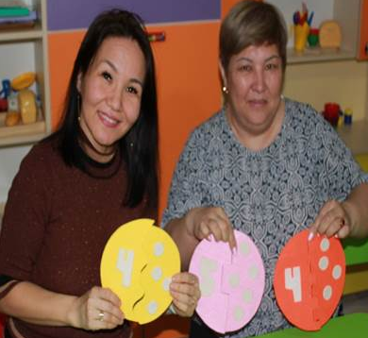
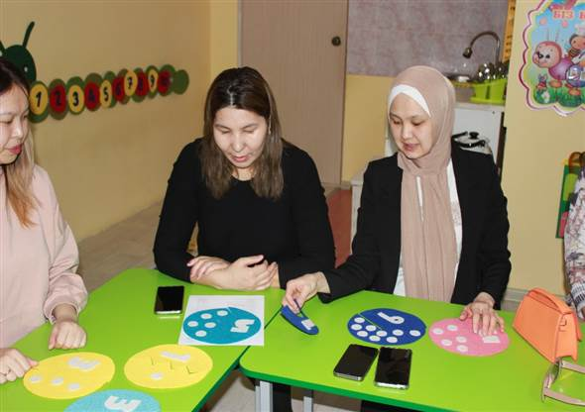
Математика негіздері «Сандарды орналастыру»
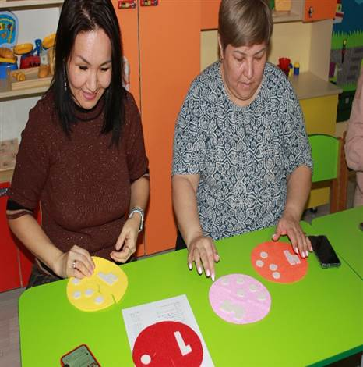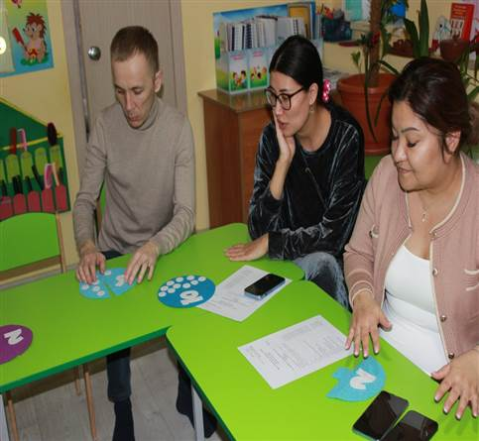
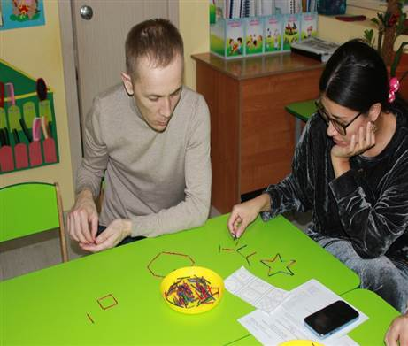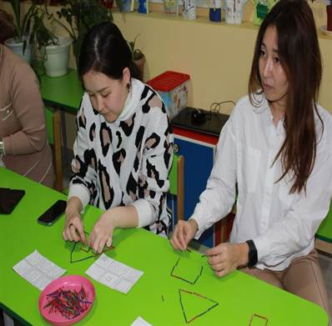

Сіріңкемен құрастыру
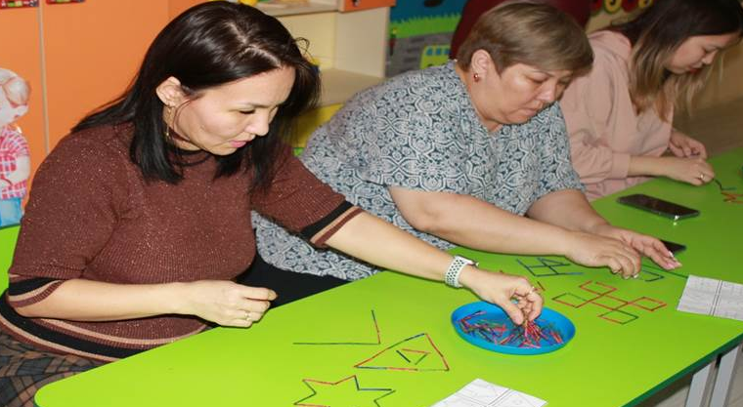
Фонарик ойыны
